Klasse 8a Chemiearbeit Nr. 1 09.12.2015
Name | Punkte  /23 | Note | mdl. Zwischennote:

1a.Gib für folgende Stoffe jeweils vier charakteristische Stoffeigenschaften an: (I) Eisen, (II) Wasser
b.Zeichne die Schmelzkurve von Wasser in das Koordinatensystem ein. Beschrifte dabei auch die Achsen und unterteile sie sinnvoll!

/ 6 P

2. Richtig oder falsch? Bewerte die folgenden Aussagen. Schreibe gegebenenfalls den Satz richtig auf dein Antwortblatt.
a. Den direkten Übergang vom festen in den gasförmigen Zustand nennt man Kondensieren.
b. Je kleiner der Abstand zwischen den Teilchen eines Stoffes ist, desto stärker sind die Anziehungskräfte zwischen den Teilchen.
c. Je höher die Temperatur eines Stoffes ist, desto unregelmäßiger sind die Teilchen angeordnet.
d. Je geringer die Temperatur eines Stoffes ist, desto schneller bewegen sich die Teilchen.
/ 4 P
e. Zwischen den kleinsten Teilchen eines Stoffes ist Luft.
f. Die kleinsten Teilchen können unter einem Mikroskop beobachtet werden.
/ 5 P

3. Die gut riechenden Stoffe des Parfüms verdampfen auf der warmen Haut nach dem Auftragen.
Sonja liebt den Geruch ihres Parfüms. Peter hingegen findet ihn schrecklich. Obwohl er 2 Reihen hinter Sonja sitzt, riecht er ihr Parfüm trotzdem.
a. Erkläre mit dem Teilchenmodell, weshalb Peter das Parfüm trotz der großen Entfernung von Sonja riechen kann. Nenne dabei auch den Fachbegriff für diesen Vorgang.
b. Zeichne auf dein Antwortblatt das Teilchenmodell zum Verdampfen des Parfüms (in einem Kästchen mit ca. 4x4 cm). Beschrifte dabei auch die Aggregatzustände.
/ 4 P

4. In vielen Haushalten stellt man Mineralwasser her, indem Kohlenstoffdioxid in Leitungswasser gepresst wird.
Erläutere auf der Teilchenebene, was bei diesem Vorgang mit dem Kohlenstoffdioxid geschieht. Fertige auch eine Skizze dazu in zwei Kästchen an: vorher – nachher.
/ 5 P

5. Ein breites, goldfarbenes Armband ist 24 cm lang, 1cm breit und 0,5 cm dick. Es wiegt 96,2g. Ermittle, ob es aus Gold oder einem billigeren Metall mit einem dünnen Goldüberzug besteht.
/ 3 P
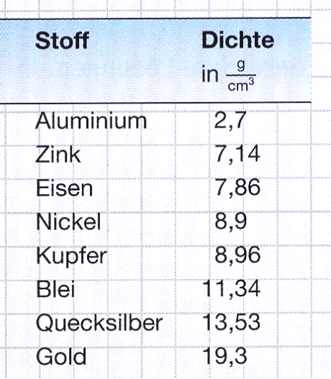



Viel Erfolg!

Erwartungshorizont

1 (6 P)
a. Wasser: flüssig, farblos, klar, Schmelzpunkt 0°C, Siedepunkt 100°C, Dichte 1g/cm³ (2P)
Eisen: fest, grau, glänzend, elektrisch leitend, magnetisch, Wärme leitend (2P)

b. 1 P für die richtige Kurve, 1 P für die richtige Achsenbeschriftung und Einteilung (2P)
Temperatur

5°C

0°C

-5°C
Zeit

2 (5 P)
a. Den direkten Übergang vom festen in den gasförmigen Zustand nennt man sublimieren. (1)
b. stimmt(0,5)
c. stimmt(0,5)
d. Je geringer die Temperatur eines Stoffes ist, desto langsamer bewegen sich die Teilchen. (1)
/ 4 P
e. Zwischen den kleinsten Teilchen eines Stoffes ist nichts / leerer Raum (1)
f. Die kleinsten Teilchen können nicht unter einem Mikroskop beobachtet werden, da sie viel zu klein sind. (1)

3. (4 P)
- Diffusion, selbständiges Verteilen der Parfümteilchen in der Luft (hohe Bewegungsgeschwindigkeit, Vermischen mit Luftteilchen) (2)
- Flüssig - gasförmig (2)

4. (4 P)
Die CO2-Teilchen bewegen sich mit hoher Geschwindigkeit und großem Abstand voneinander. Werden sie in Wasser gelöst, so ist jedes CO2-Teilchen von Wasserteilchen umgeben. Der Abstand zu den Wasserteilchen ist gering. Es ist eine Lösung entstanden. (3P)

Vorher (1P) nachher (1P)

6. (3 P)
V = 12 cm³, m= 96,2g ρ = 96,2g : 12 cm³ = 8,01g/cm³ (2P)

Dichte Gold = 19,3 g/ml
Dichte von Eisen ist 7,86 g/cm³
Es handelt sich wahrscheinlich um Eisen, das mit einer Goldschicht überzogen ist. (1P)

